Braas Topas 13V(H) MN-Anthrazit Flächenlüfterziegel (Hainstadt)
BMI Deutschland BRAAS

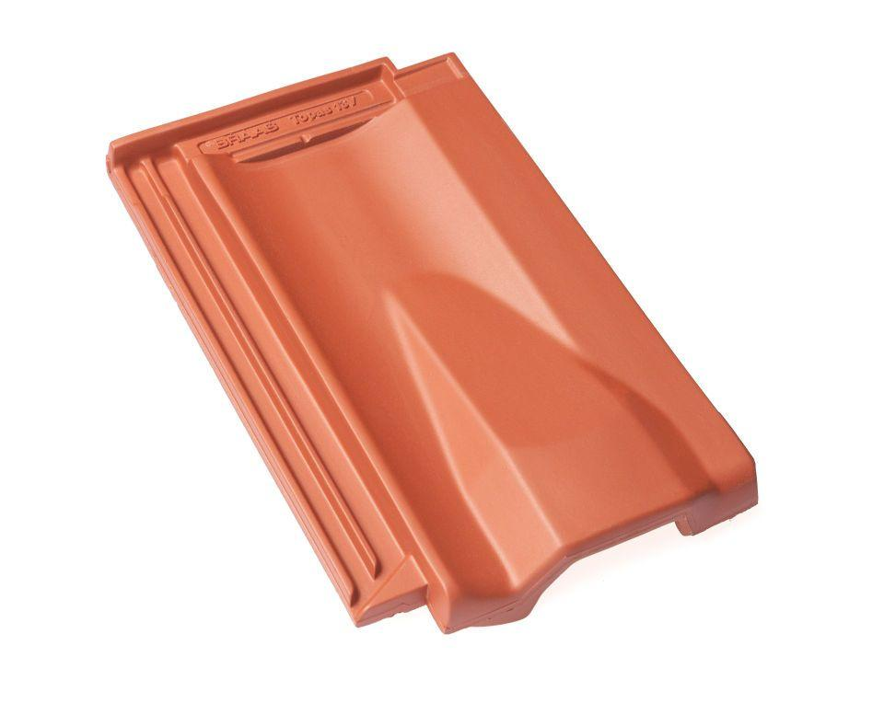Eigenschaften
GTIN:
4019503160346
HAN:
07012521
Art Formziegel
Lüftungs-Ziegel
Farbton
anthrazit
Format
Ganzer Ziegel
Oberfläche
engobiert
Breite (mm)
255,00
Länge (mm)
430,00
Farbtonbezeichnung Hersteller
Anthrazit

